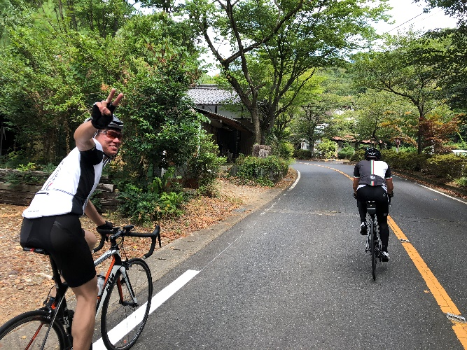
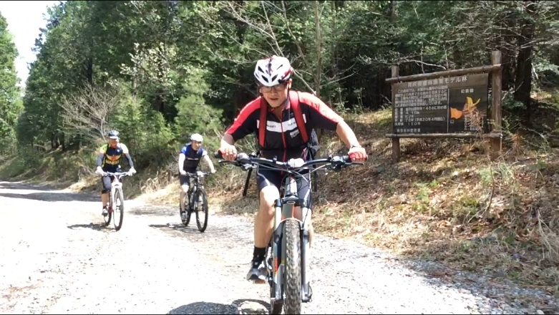
イベントの御案内

10月11日（木）12日（金）15日（月） GT FELT店頭試乗期間
最新2019年モデルのGTのマウンテンバイク、FELTのシクロクロスの試乗ができます！

10月13日（土） かかみ野MTBフェスティバル 前日試乗体験
場所：かかみ野自然遺産の森 時間：13時半～16時半
GT、FELT及び今話題のEバイクを実際に山の中で試乗できます。
大会当日はコースや時間が制限される為、コチラに参加する事をオススメ致します。

11月11日（日） 女性専用モデル『Liv』試乗会
場所：レンタサイクル ON-OFF 岐阜市溝口童子67 時間：午前９時～午後４時
入門用のクロスバイク及びロードバイクを中心に試乗できます。

11月18日（日） 2525（ニコニコ）サイクリング
ロードバイクの初心者、及び、クロスバイクに慣れてきた方にオススメのサイクリングです。
いつもニコニコ、オンロードをのんびり時速25ｋｍ程度でサイクリングを楽しみます。
推奨車輌：ロードバイク、グラベルロード、シクロクロス、クロスバイク
ヘルメット、グローブ着用義務。
ウイールに 集合出発９時 参加者に合わせて１～３時間サイクリングを楽しみます。
自転車及びヘルメットのレンタルも可能です。（レンタルの場合は集合8時30分）
（レンタル料 自転車,ヘルメット,グローブ4.000円:ヘルメットのみ300円:グローブのみ300円）
他店で御購入頂いたお客様でも無料で参加して頂けますが、ラインで当店を友だち登録して頂いた方に限ります。参加希望の方は事前に連絡を下さい。

いずれも参加費無料です。
天候不順により中止にする場合がございます。

ＣＹＣＬＥ・ＰＲＯ ウイール 058-383-6115 ホームページ フェイスブック ライン

